**PENALARAN MATEMATIKA DAN POTENSI KOGNITIF**

**PENALARAN MATEMATIKA**

1. Pada dasarnya paten merupakan perlindungan hukum bagi penemu atas penemuannya yang diberikan untuk jangka waktu tertentu. Perlindungan tersebut berupa hak eksklusif untuk melaksanakan sendiri atau memberi persetujuan kepada pihak lain untuk melaksanakan penemuan atau invensinya. Invensi yang dilindungi hak paten merupakan ide inventor yang dituangkan ke dalam suatu kegiatan pemecahan masalah spesifik dibidang teknologi. Invensi tersebut dapat berupa produk atau proses atau penyempurnaan produk atau proses yang dapat diterapkan dalam industri. Industri yang menggunakan produk atau proses teknologi paling sempurna dapat menjMessi produsen terdepan. Hal itu dapat sangat menentukan kemajuan pendidikan dan ekonomi suatu negara. Oleh karena itu, paten dianggap sebagai salah satu indikator kemajuan bangsa.

Lembaga Ilmu Pengetahuan Indonesia (LIPI) merupakan institusi dengan hak paten terbanyak di Indonesia. Lembaga milik pemerintah ini berfungsi sebagai pusat pengembangan ilmu pengetahuan dan teknologi. Fungsi kerja LIPI didukung oleh para ilmuwan yang dari beragam bidang ilmu. Mereka telah berhasil menciptakan berbagai produk paten yang dapat menguntungkan industri dalam negeri. Beberapa produk paten LIPI, antara lain proses pemurnian minyak goreng bekas pakai, alat pengering messi system kontinyu, dan system penggerak mobil listrik. Jumlah paten yang dimiliki LIPI hingga tahun 2019 mencapai 1.001 paten. Nilai tersebut diperkirakan akan terus bertambah setiap tahunnya mengingat LIPI memiliki lebih dari 1.500 peneliti produktif. Data produktivitas paten LIPI tahun 2009 – 2019 di sajikan pada gambar di bawah ini.

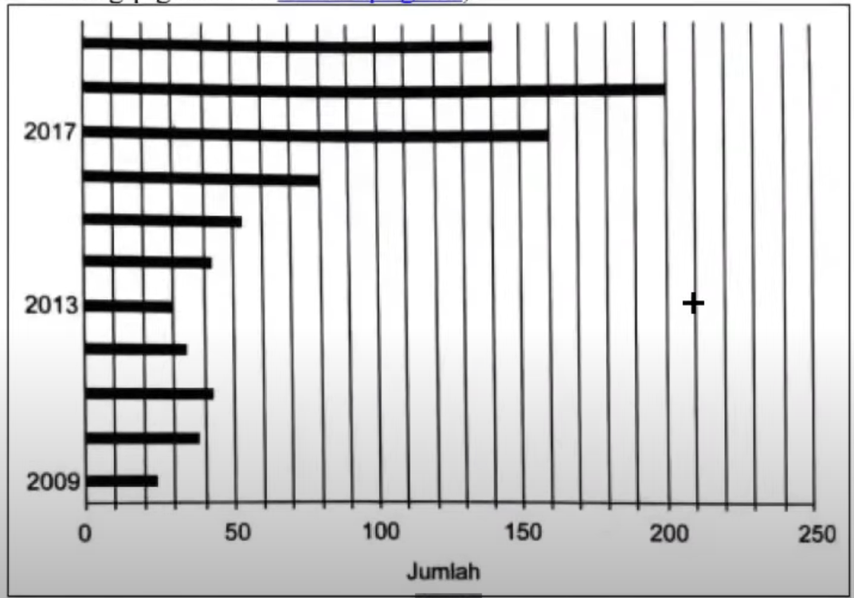

Berdasarkan gambar tersebut, pada tahun berapakah LIPI mendapatkan paten dengan jumlah kedua terendah?

1. 2009
2. 2010
3. 2013
4. 2014
5. 2015
6. Berdasarkan gambar di atas, pada tahun berapakah LIPI mendapatkan paten dengan jumlah tertinggi?
   1. 2019
   2. 2018
   3. 2017
   4. 2016
   5. 2015
7. Berdasarkan gambar di atas, apa yang PALING MUNGKIN terjadi jika jumlah paten LIPI meningkat tahun 2020?
8. Jumlah paten LIPI mencapai lebih dari 80 paten
9. Jumlah paten LIPI mencapai lebih dari 150 paten
10. Jumlah paten LIPI mencapai kurang dari 80 paten
11. Jumlah paten LIPI mencapai lebih dari 140 paten
12. Jumlah paten LIPI mencapai kurang dari 140 paten
13. Grafik berikut menunjukkan produksi tambang mineral bijih nikel, pasir besi, dan tembaga (dalam juta ton) dari tahun 2015 sampai dengan 2019.

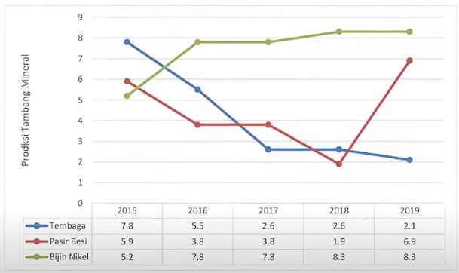

Berdasarkan data dalam grafik tersebut, manakah pernyataan berikut yang PALING TEPAT untuk memperkirakan jumlah produksi tambang mineral bijih nikel, dan tembaga pada tahun 2020?

1. Jumlah produksi tambang lebih kecil daripada tahun sebelumnya
2. Jumlah produksi pasir besi meningkat tajam
3. Jumlah produksi bijih nikel lebih besar daripada pasir besi
4. Jumlah produksi bijih nikel lebih besar daripada tembaga
5. Jumlah produksi pasir besi dan tembaga lebih besar daripada bijih nikel

**Kunci Jawaban**

|  |  |  |  |
| --- | --- | --- | --- |
| 1. | C | 6. |  |
| 2. | B | 7. |  |
| 3. | D | 8. |  |
| 4. | D | 9. |  |
| 5. |  | 10. |  |